**تحميل برنامج ضغط الصورة Compress Image Resize and Crop**من موقع [ديزاين ميكس](https://designmixes.com/) ، لتوفير مساحة في الهاتف وجعل الصور ذات حجم اقل ، صديقي العزيز هل تعاني من عدم القدرة على رفع الصور على منصات التواصل الاجتماعي لانها كبيرة الحجم والانترنت ضعيف؟ هذا البرنامج يوفر لك الكثير من المميزات لجعل الصور ذات حجم صغير جدًا مع المحافظة على جودة الصورة . اذا كنت قد التقطت صورة وتريد قص جزء معينة من الصورة يوفر لك البرنامج ميزة قص الصور ، البرنامج سهل الاستخدام لا يوجد به اي تعقيد ، يؤدي مهامه بطريقة سلسة جدًا ، كما يوفر امكانية مشاركة الصور على منصات التواصل الاجتماعي.

**برنامج ضغط الصورة Compress Image Resize and Crop**يعتبر من البرامج الخفيفة التي تؤدي مهامه على اكمل وجه ، حيث تستطيع ضغط صورك الى أحجام متعددة و قصها على عدة احجام مختلفة ، وهذا يجعل البرنامج غني جدًا كمية الامكانيات والمميزات الفريدة ، البرنامج مخصص لقص وضغط الصور فقط والبرامج المتخصصة في ميزة محددة تؤدي عملها بكفاءة عالية ، التخصصية في البرامج تجعل الاقبال عليها بشكل كبير جدًا ، ويكون حجم البرنامج صغير جدًا ولا يستهلاك الكثير من الموارد ، يعد البرنامج من البرامج المخصص لجميع الفئات العمرية حيث يناسب المبتدئين والمحترفين أيضًا ، تابع معي يا صديقي العزيز.

**برنامج ضغط الصورة Compress Image Resize and Crop**حصد البرنامج الكثير من التنزيلات على منصة بلاي ، وهذا يجعل من البرنامج ذا شعبية بين الناس حول العالم ، ويعتبر من البرامج التي حصلت على تقييم مرتفع على متجر جوجل بلاي ، متاح لجميع الاعمار ، سهل الاستخدام ولا يحتاج الى خبرة في مجال المونتاج والصور ، يتم الاستفادة من عن طريق تقليل حجم الصور ورفعها بشكل سريع على منصات التواصل الاجتماعي ، أجمل ما في البرنامج انه يعمل مهامه بجودة عالية واداء ممتاز وهذا عبارة عن سر نجاح البرنامج وشهرته حول العالم ، سنذكر جميع مميزات وخصائص البرنامج وشرح طريقة الاستخدام.

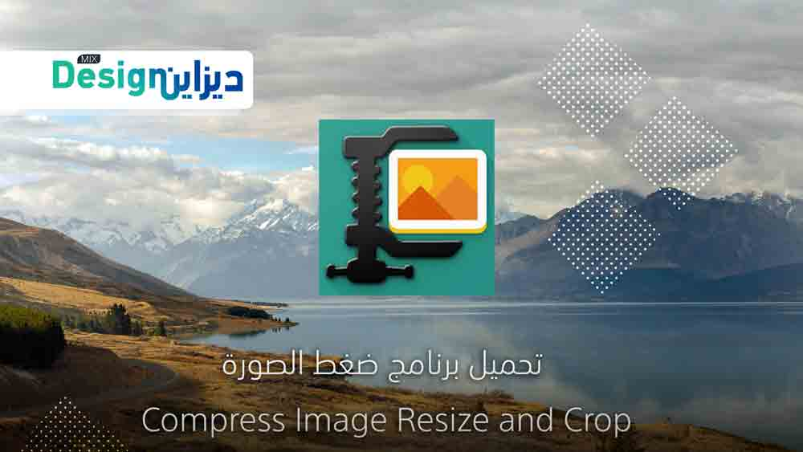

**مميزات برنامج ضغط الصورة Compress Image Resize and Crop**

تكسب البرامج شهرتها وكمية التنزيلات عليها من المميات التي تقدمها وكفاءة البرنامج وجودة المخرجات وهذا ما يفعله بالضبط هذا البرنامج ، لذلك سنذكر جميع مميزاته الرئعة:

1. يأتي البرنامج بحجم 5.8 ميغابايت وهذا الحجم لا يكاد يذكر في احجام المساحات التي توفرها الهواتف الحديثة.
2. يدعم البرنامج الاصدرات القديمة من نظام الاندرويد.
3. قص الصور بأحجام مختلفة ومتعددة.
4. ضغط الصور وجعل حجمها حسب ما تحتاجه صديقي العزيز.
5. تدوير الصورة وتصحيح مسارها.
6. اداة تكبير حجم الصورة والتركيز على جزء محدد في الصورة.
7. اخذ الصور من عدة طرق مثل الكاميرا والاستوديو.
8. مشاركة الصور على منصات التواصل الاجتماعي بشكل مباشر من التطبيق.
9. الحفظ التلقائي ، دون الضغط على اي زر تجد الصورة تم حفظها على الهاتف.

**اذونات برنامج Compress Image Resize and Crop**

لكي يعمل البرنامج بشكل سيلم وسلس يجب منحه عدة صلاحيات ، وهذا يجعل من البرنامج اداة ميزة اذ انه لا يحتاج الكثير من الصلاحيات ، وهذا يجعله اكثر امانًا لخصوصياتك ، نذكر منها:

1. الصور والوسائط والملفات يحتاج البرنامج هذا الإذن للوصول الى الصور الموجودة في الهاتف.
2. مساحة التخزين ، يتم حفظ الصور على الهاتف بعد العمل عليه لذلك هذه الصلاحية مهم جدًا.
3. الوصول الى الانترنت ويتم استخدامها لاظهار الاعلانات.

**شرح برنامج ضغط الصورة Compress Image Resize and Crop**

البرنامج سهل الاستخدام حيث انه لايكاد يحتاج الى شرح او طريقة استخدام جميع الأدوات التي يقدمها واضحة وسهلة ، مع ذلك سنقوم بتوضيح جميع المهام التي يمكن للبرنامج تقديمها ، اليك طريقة الاستخدام وهي جدًا بسيطة:

1. اذا اردت عمل ضغط للصور انقر على اول زر في البرنامج Reduce Photo Size.
2. اختار الصور التي تريد العمل عليها ، بعد ذلك انقر على COMPRESS ، واختار الحجم المناسب.
3. عند عمل قص للصورة انقر على CROP PHOTO.
4. تيم ضبط الاعدادات حسب الحاجة ويمكنك تحويل صيغة الصورة.
5. تدوير الصورة يتم بعد قصها والتعديل عليها.
6. يدعم التطبيق خاصية تكبير الصورة.

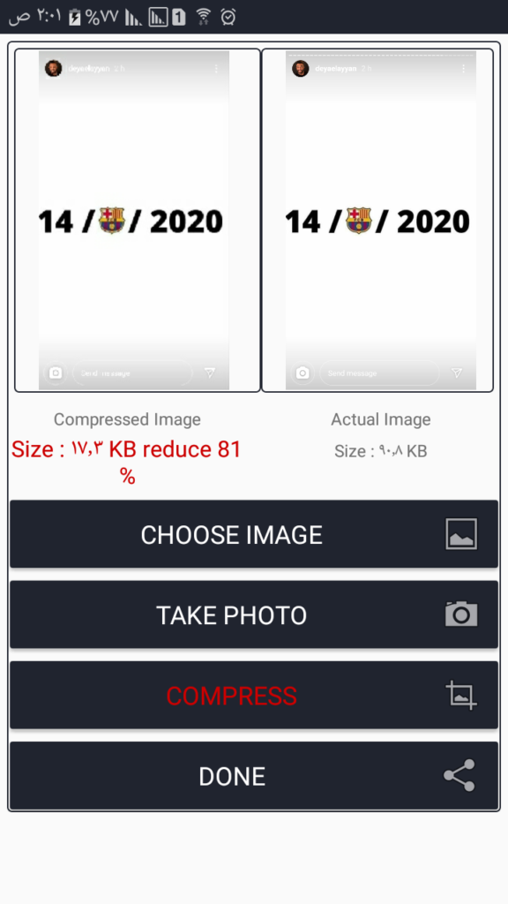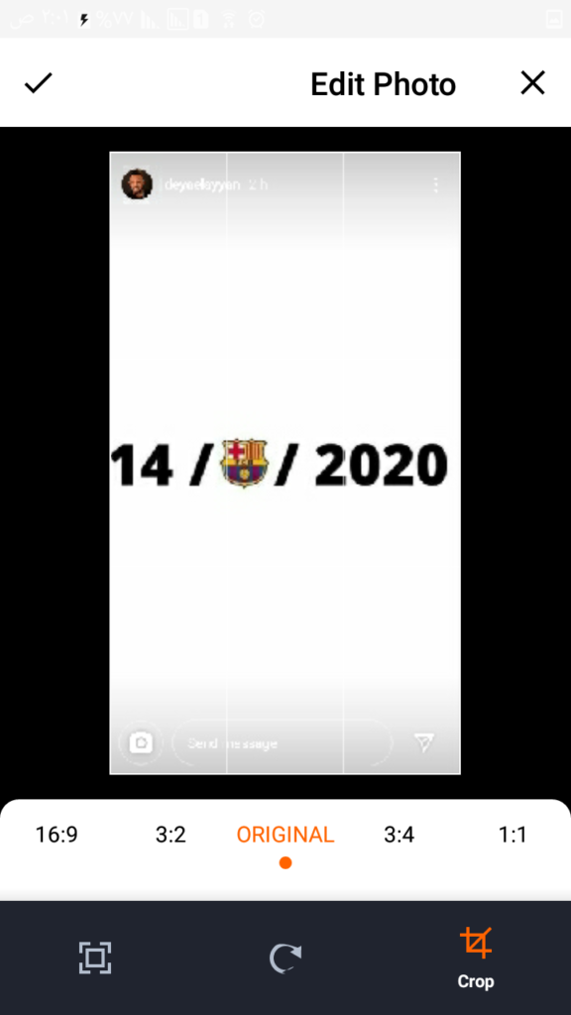

**تنزيل برنامج ضغط الصورة Compress Image برابط مباشر**

صديقي العزيز وصلنا الى النهاية ، لذلك نرجو انك قد استمتعت في المحتوي الذي نقدمه من اجلك ، البرنامج جميل جدًا ويعمل بكفاءة تجعل منه كنز لا يمكن الاستغناء عنه ، لذلك لابد من ترك رابط التحميل بشكل مباشر ، لتتمكن يا صديقي من تجرب البرنامج واكتشاف المزيد من الخصائص والامكانيات التي يوفرها لك البرنامج ، يأتي البرنامج بحجم صغير جدًا يجعل منه ميزة فريدة ، يتألق بها عن غيره من البرامج المشابهة ، اذا كنت يا صديقي من عشاق التصوير والمونتاج هذا البرنامج يجب ان يكون في قائمة البرامج الخاصة بك ، اليك رابط التحميل بشكل مباشر.

[**تحميل برنامج ضغط الصورة Compress Image Resize and Crop**](https://play.google.com/store/apps/details?id=com.pov.compressphoto&hl=ar)